Resolución del Pleno del Instituto de Transparencia, Acceso a la Información Pública y Protección de Datos Personales del Estado de México y Municipios, con domicilio en Metepec, Estado de México, a seis de noviembre de d os mil diecinueve.
VISTO el expediente electrónico formado con motivo del recurso de revisión número 07200/INFOEM/IP/RR/2019, interpuesto por la C. xxxxxxxxxx, en lo sucesivo La Recurrente, en contra de la respuesta del Tribunal Superior de Justicia Administrativa del Estado de México, en lo subsecuente El Sujeto Obligado, se procede a dictar la presente resolución.

A N T E C E D E N T E S D E L A S U N T O
PRIMERO. De la Solicitud de Información.
Con fecha doce de agosto de dos mil diecinueve, La Recurrente, presentó a través del Sistema de Acceso a la Información Mexiquense (SAIMEX) ante El Sujeto Obligado, solicitud de acceso a la información pública, registrada bajo el número de expediente 00156/TRIJAEM/IP/2019, mediante la cual solicitó información en el tenor siguiente:
“solicito el documento donde contenga la nomina de todos los servidores publicos donde incluya su nombre completo, cargo y departamento al que se encuentra adscrito. Lo anteiror de la primera quincena del mes de julio 2019,” [Sic]
Modalidad de entrega: A través del SAIMEX.
SEGUNDO. De la respuesta del Sujeto Obligado.
En el expediente electrónico SAIMEX, se aprecia que el día dos de septiembre de los corrientes, El Sujeto Obligado dio respuesta a la solicitud de información en los siguientes términos:
“En respuesta a la solicitud recibida, nos permitimos hacer de su conocimiento que con fundamento en el artículo 53, Fracciones: II, V y VI de la Ley de Transparencia y Acceso a la Información Pública del Estado de México y Municipios, le contestamos que:
Se hace la entrega de la información.” [Sic]

A mayor abundamiento, se advierte que El Sujeto Obligado adjuntó los documentos electrónicos “156.pdf” y “ACUERDO NO 156-2019.pdf”, mismos que se tienen por reproducidos en virtud de que serán materia de análisis en el considerando respectivo.

TERCERO. Del recurso de revisión.
Inconforme con la respuesta por El Sujeto Obligado, La Recurrente interpuso recurso de revisión, en fecha nueve de septiembre del presente, el cual fue registrado en el sistema electrónico con el expediente número 07200/INFOEM/IP/RR/2019, en el cual arguye las siguientes manifestaciones:
Acto Impugnado:
“no se proporciona informacion solicitada” [Sic]

Razones o Motivos de Inconformidad:
“no se proporciona informacion solicitada” [Sic]

CUARTO. Del turno del recurso de revisión.
Medio de impugnación que le fue turnado a la Comisionada Zulema Martínez Sánchez, por medio del sistema electrónico en términos del arábigo 185 fracción I de la Ley de Transparencia y Acceso a la información Pública del Estado de México y Municipios, del cual recayó acuerdo de admisión en fecha trece de septiembre de los corrientes, determinándose en él, un plazo de siete días para que las partes manifestaran lo que a su derecho corresponda en términos del numeral ya citado.

QUINTO. De la etapa de instrucción.
Así, en la etapa de instrucción, de las constancias que obran en el expediente electrónico se advierte que El Sujeto Obligado rindió su informe justificado en fecha veintitrés de septiembre del presente, mismo que se puso a la vista de La Recurrente el veintisiete de septiembre del año en curso.
Por lo cual se decretó el cierre de instrucción con fecha siete de octubre de los corrientes, en términos del artículo 185 Fracción VI de la Ley de Transparencia y Acceso a la Información Pública del Estado de México y Municipios, iniciando el término legal para dictar resolución definitiva del asunto.
Así, en fecha veintiocho de octubre de dos mil diecinueve, se amplió plazo para dictar resolución, en términos del artículo 181 de la Ley de Transparencia y Acceso a la Información del Estado de México y Municipios.

C O N S I D E R A N D O
PRIMERO. De la competencia.
Este Instituto de Transparencia, Acceso a la Información Pública y Protección de Datos Personales del Estado de México, es competente para conocer y resolver el presente recurso de revisión interpuesto por La Recurrente conforme a lo dispuesto en los artículos 6, apartado A, fracción IV de la Constitución Política de los Estados Unidos Mexicanos, 5, párrafos vigésimo segundo, vigésimo tercero y vigésimo cuarto, fracción IV de la Constitución Política del Estado Libre y Soberano de México, 1, 2 fracción II, 13, 29, 36 fracciones II y III, 176, 178, 179 fracción I, 181 párrafo tercero, 182, 185, 188 y 194 de la Ley de Transparencia y Acceso a la Información Pública del Estado de México y Municipios, 9 fracciones I, XXIV, 11 y 14 fracción I del Reglamento Interior del Instituto de Transparencia, Acceso a la Información Pública y Protección de Datos Personales del Estado de México.
SEGUNDO. Sobre los alcances del recurso de revisión.
Derivado de la impugnación realizada, es preciso e importante señalar que el recurso de revisión inmerso en la Ley de Transparencia vigente en la entidad, tiene el fin y alcance que señalan los numerales 176, 179, 181 párrafo cuarto, 194 y 195 y demás aplicables de la Ley de Transparencia y Acceso a la Información Pública del Estado de México y Municipios vigente, el cual será analizado conforme a las actuaciones que obren en los expedientes electrónicos, con la finalidad de reparar cualquier posible afectación al derecho de acceso a la información pública y garantizando el principio rector de máxima publicidad.

TERCERO. De las causas de improcedencia.
En el procedimiento de acceso a la información y de los medios de impugnación de la materia, se advierten diversos supuestos de procedibilidad, los cuales deben estudiarse con la finalidad de dar cumplimiento a los principios de legalidad y objetividad inmersos en el artículo 9 de Ley de Transparencia y Acceso a la Información Pública del Estado de México y Municipios, en correlación con la seguridad jurídica que debe generar lo actuado ante este Organismo garante.
Siendo facultad de este Órgano entrar al estudio de las causas de improcedencia que hagan valer las partes o que se adviertan de oficio por este Resolutor y por ende objeto de análisis previo al estudio de fondo del asunto, en los presupuestos procesales sobre el inicio o trámite de un proceso, generando eficacia jurídica en las resoluciones, máxime que se trata de una figura procesal adoptada en la ley de la materia, la cual impide su estudio y resolución cuando una vez admitido el recurso de revisión se advierta una causa de improcedencia que permita sobreseer el recurso de revisión, sin estudiar el fondo del asunto; circunstancias anteriores que no son incompatibles con el derecho de acceso a la justicia, ya que éste no se coarta por regular causas de improcedencia y sobreseimiento con tales fines.
Así las cosas, del análisis del expediente electrónico no se advierte ninguna causa de improcedencia que se actualice ni mucho menos alguna hecha valer por alguna de las partes, procediendo al estudio del fondo del asunto, en los siguientes términos.

CUARTO. Estudio y resolución del asunto
El análisis del presente recurso, se basará en el contenido íntegro de las actuaciones que obran en el expediente electrónico, para así estar en posibilidad este Órgano Colegiado de dictar el fallo correspondiente conforme a derecho, tomando en consideración los elementos aportados por las partes y respetando en todo momento al principio de máxima publicidad consagrado en nuestra Constitución Federal, Local y demás leyes aplicables en la materia, así como en los tratados internacionales en los que el Estado Mexicano sea parte, en concordancia con el párrafo tercero del artículo 1 de la Constitución Federal y el diverso 8 de la Ley de Transparencia local.
En este tenor, es necesario subrayar que el derecho de acceso a la información pública, implica que cualquier persona conozca la información contenida en los documentos que se encuentren en los archivos de los sujetos obligados, conforme a los artículos 4, 12, 24 último párrafo y 160 de la Ley local en la materia, que a la letra citan:
“Artículo 4. El derecho humano de acceso a la información pública es la prerrogativa de las personas para buscar, difundir, investigar, recabar, recibir y solicitar información pública, sin necesidad de acreditar personalidad ni interés jurídico.
Toda la información generada, obtenida, adquirida, transformada, administrada o en posesión de los sujetos obligados es pública y accesible de manera permanente a cualquier persona, en los términos y condiciones que se establezcan en los tratados internacionales de los que el Estado mexicano sea parte, en la Ley General, la presente Ley y demás disposiciones de la materia, privilegiando el principio de máxima publicidad de la información. Solo podrá ser clasificada excepcionalmente como reservada temporalmente por razones de interés público, en los términos de las causas legítimas y estrictamente necesarias previstas por esta Ley.
Los sujetos obligados deben poner en práctica, políticas y programas de acceso a la información que se apeguen a criterios de publicidad, veracidad, oportunidad, precisión y suficiencia en beneficio de los solicitantes.
Artículo 12. Quienes generen, recopilen, administren, manejen, procesen, archiven o conserven información pública serán responsables de la misma en los términos de las disposiciones jurídicas aplicables.
Los sujetos obligados sólo proporcionarán la información pública que se les requiera y que obre en sus archivos y en el estado en que ésta se encuentre. La obligación de proporcionar información no comprende el procesamiento de la misma, ni el presentarla conforme al interés del solicitante; no estarán obligados a generarla, resumirla, efectuar cálculos o practicar investigaciones.
(…)
Artículo 24.
(…)
Los sujetos obligados solo proporcionarán la información pública que generen, administren o posean en el ejercicio de sus atribuciones.”
(…)
Artículo 160. Los sujetos obligados deberán otorgar acceso a los documentos que se encuentren en sus archivos o que estén obligados a documentar de acuerdo con sus facultades, competencias o funciones en el formato que el solicitante manifieste, de entre aquellos formatos existentes, conforme a las características físicas de la información o del lugar donde se encuentre así lo permita.
En caso que la información solicitada consista en bases de datos se deberá privilegiar la entrega de la misma en formatos abiertos.”[Sic]

Así que la obligación de los Sujetos Obligados de dar acceso a la información pública que generen, administren o posean, se tendrá por cumplida cuando el solicitante tenga a su disposición la información requerida, o cuando realice la consulta de la misma en el lugar que ésta se localice, de acuerdo a lo señalado por el artículo 166 de la Ley local en la materia, que se reproduce de la siguiente forma:
“Artículo 166. La obligación de acceso a la información pública se tendrá por cumplida cuando el solicitante tenga a su disposición la información requerida, o cuando realice la consulta de la misma en el lugar en el que ésta se localice.” [Sic]

En consecuencia, al retomar y delimitar los requerimientos del ahora Recurrente, de manera objetiva se precisa que versan en conocer la siguiente información:
“solicito el documento donde contenga la nomina de todos los servidores publicos donde incluya su nombre completo, cargo y departamento al que se encuentra adscrito. Lo anteiror de la primera quincena del mes de julio 2019,” [Sic]

En esta tesitura, como se mencionó en el antecedente segundo, El Sujeto Obligado en fecha dos de septiembre del presente, rindió su respuesta a la solicitud formulada por la particular, adjuntando para tal efecto los siguientes soportes documentales:
- “156.pdf”: Escrito libre, en lo medular refiere que la nómina requerida no es generada, poseída o administrada por El Sujeto Obligado, no obstante lo anterior proporciona la siguiente liga electrónica https://www.ipomex.org.mx/ipo3/lgt/indice/trijaem.web , correspondiente a su portal IPOMEX, precisando que el artículo 92, fracción VIII corresponde a “Remuneraciones”, sirven de sustento las siguientes imágenes ilustrativas:
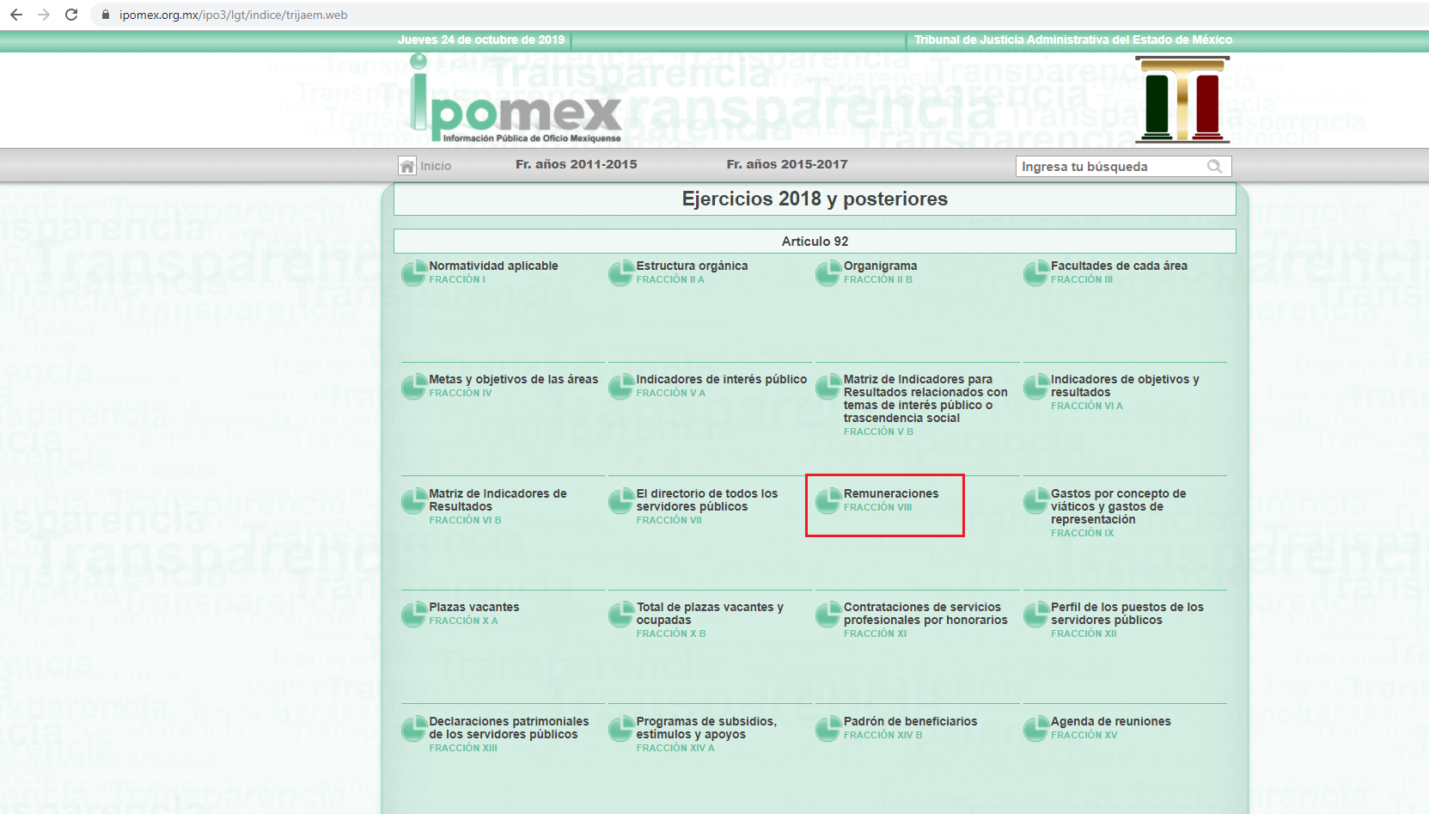

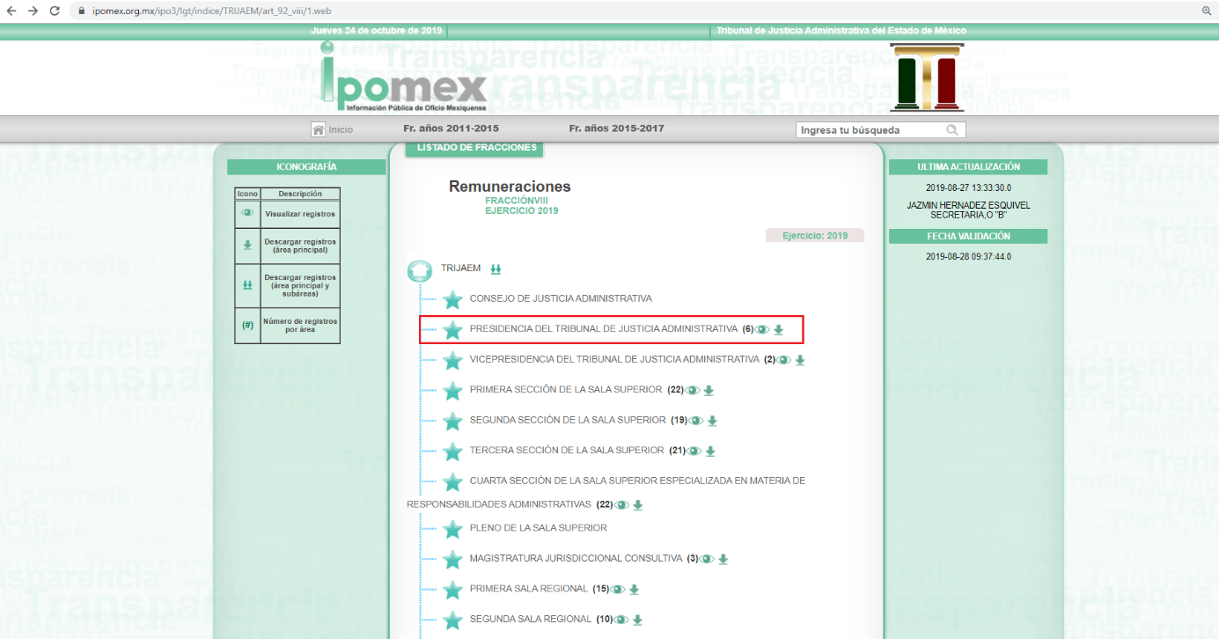
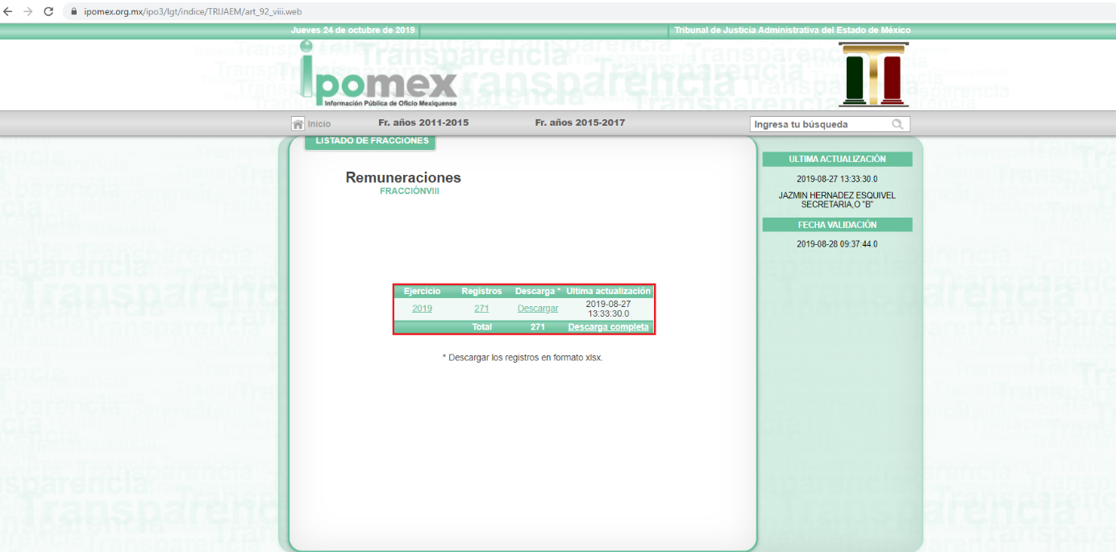
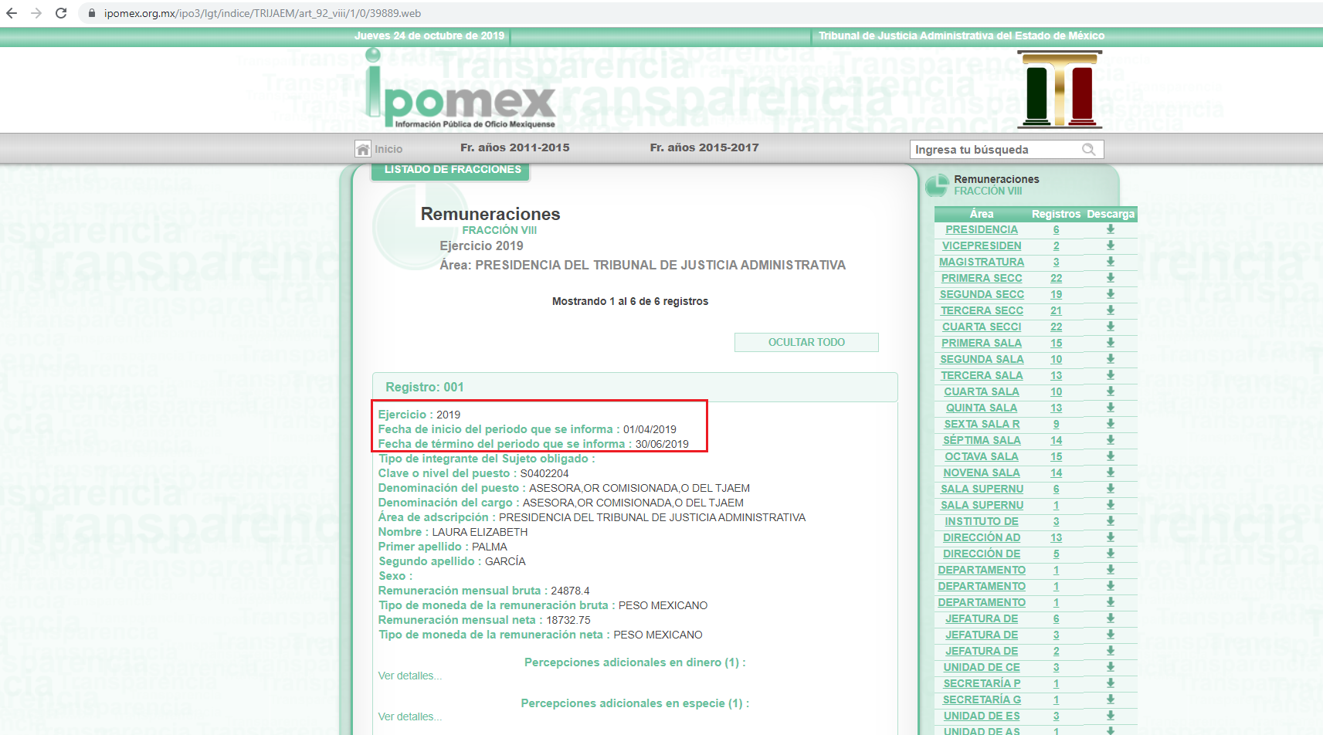

- “ACUERDO NO 156 -2019.pdf”: Acuerdo número TJA/00156/TRIJAEM/IP/2019 signado por la Titular de la Unidad de Documentación, Difusión e Información, en lo medular refiere que la nómina requerida no es generada, poseída o administrada por El Sujeto Obligado; de fecha dos de septiembre de dos mil diecinueve.

Inconforme con la respuesta rendida por El Sujeto Obligado, La Recurrente interpuso recurso de revisión en fecha nueve de septiembre, admitiéndose el trece de septiembre, ambos del año en curso. Señalando como razones o motivos de inconformidad:
“no se proporciona informacion solicitada” [Sic]

Por otra parte, como fue mencionado en el antecedente quinto, mediante el informe justificado rendido por El Sujeto Obligado, esta ponencia resolutora se allegó de lo siguiente:
- “INF JUST 07200-2019.pdf”: Oficio TJA/UDDI/225/2019 signado por la Titular de la Unidad de Documentación, Difusión e Información y dirigido a la Comisionada Ponente, en lo medular confirma la respuesta primigenia, asimismo refiere adjuntar los documentos electrónicos los oficios con número TJA/UDDI/208/2019 y TJA/DA-521/2019, así como el acuerdo TJA/00156//TRIJAEM/IP/2019; de fecha veintitrés de septiembre de dos mil diecinueve.
- “PRUEBA 1.pdf”: Oficio TJA/UDDI/208/2019 signado por el Titular de la Unidad de Documentación, Difusión e Información y dirigido al Director de Administración, en lo medular se le requiere rendir el informe justificado correspondiente; de fecha diez de septiembre de dos mil diecinueve.
- “PRUEBA 2.pdf”: Oficio TJA/DA-521/2019 signado por el Director de Administración y dirigido a la Jefa de la Unidad de Documentación, Difusión e Información, en lo medular confirma la respuesta primigenia al proporcionar la liga electrónica https://www.ipomex.org.mx/ipo3/lgt/índice/trijaem.web, correspondiente al portal IPOMEX del Sujeto Obligado; de fecha doce de septiembre de dos mil diecinueve.
- “PRUEBA 3.pdf”: Acuerdo número TJA/00156/TRIJAEM/IP/2019 signado por la Titular de la Unidad de Documentación, Difusión e Información, en lo medular refiere que la nómina requerida no es generada, poseída o administrada por El Sujeto Obligado; de fecha dos de septiembre de dos mil diecinueve.

Hasta aquí lo expuesto, se desprenden las siguientes consideraciones:
- A través del derecho de acceso a la información pública, la ciudadana requirió al Sujeto Obligado diversos soportes documentales, englobando lo relativo al nombre, cargo y departamento de los servidores públicos adscritos a la primera quincena de julio de 2019, así como la nómina correspondiente a la quincena en cita.
- Mediante respuesta e informe justificado, El Sujeto Obligado se limitó a proporcionar una liga electrónica, misma que remite a su portal IPOMEX, precisando que el artículo 92, fracción VIII refleja lo relativo a las remuneraciones. Asimismo, refirió que dicho apartado electrónico refleja remuneraciones, nombre, cargo y departamento de los servidores públicos.
- De una inspección a la fracción VIII del portal IPOMEX del Sujeto Obligado, se desprende que su última actualización corresponde al periodo comprendido del 1 de abril al 30 de junio de los corrientes. En consecuencia, existe una clara discrepancia entre la temporalidad trazada por la ciudadana y la última actualización del Portal IPOMEX del Sujeto Obligado.
- En suma, el derecho de acceso a la información pública se tendrá por colmado cuando el ciudadano tenga en su posesión la información que resulta de su interés, o en su defecto, sea consultada de manera directa “in situ”; en consecuencia, en el caso en particular no se tiene por colmado el derecho de acceso a la información pública.

Una vez sentado lo anterior, en atención a los requerimientos formulados por la particular resulta de nuestro más amplio interés el artículo 41 de la Ley Orgánica de la Administración Pública del Estado de México, así como los artículos 5 y 50 de la Ley Orgánica del Tribunal de Justicia Administrativa del Estado de México, normatividad invocada cuyo contenido literal es el siguiente:
Ley Orgánica de la Administración Pública del Estado de México
“Artículo 41.- Para resolver los conflictos que se presenten en las relaciones laborales entre el Estado y sus Trabajadores, entre patrones y sus trabajadores, y entre la Administración Pública y los particulares, existirán un Tribunal de Arbitraje, una Junta Local de Conciliación y Arbitraje y un Tribunal de Justicia Administrativa, este último autónomo e independiente de cualquier autoridad administrativa” [Sic]

Ley Orgánica del Tribunal de Justicia Administrativa del Estado de México
“Artículo 5. El Tribunal se integrará por:
- Una Sala Superior;
- Secciones de la Sala Superior;
- Salas Regionales;
- Salas Especializadas en materia de responsabilidades administrativas;
- Salas Supernumerarias.
El Tribunal contará además con el personal profesional, administrativo y técnico necesario para el desempeño de sus funciones, de conformidad con las disposiciones jurídicas aplicables.” [Sic]

A mayor abundamiento, en alusión a la normatividad previamente plasmada, sirve de sustento las siguientes imágenes ilustrativas, correspondientes al organigrama del Sujeto Obligado, mismo que puede ser consultado en la siguiente dirección electrónica: https://www.ipomex.org.mx/ipo3/lgt/indice/TRIJAEM/art_92_ii_b/0.web

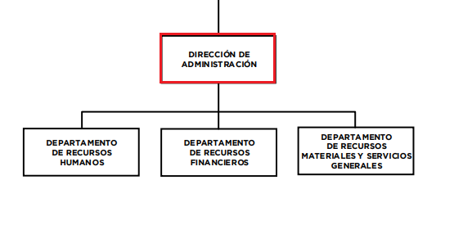
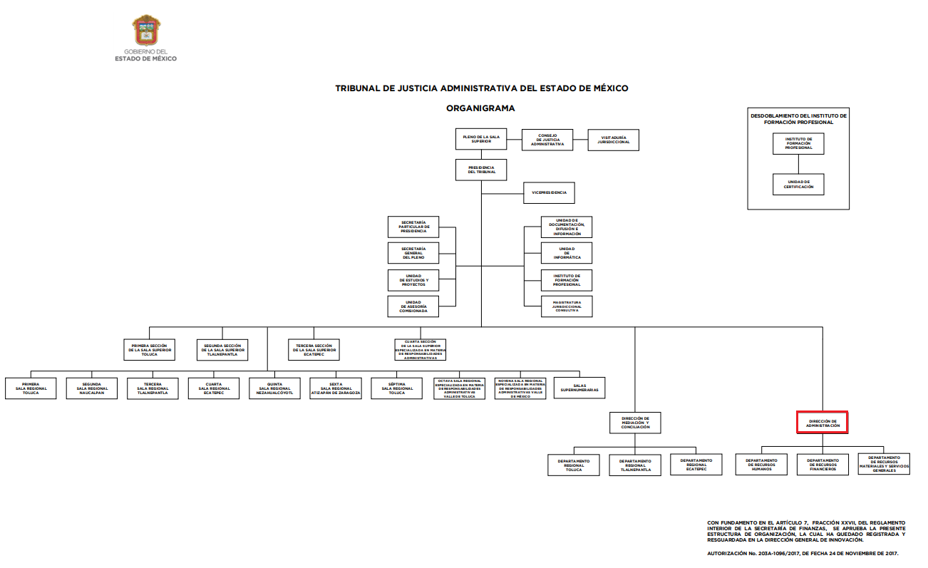

De lo expuesto con anterioridad, se desprende que El Sujeto Obligado se auxilia de una Sala Superior, diversas Salas Regionales, Direcciones y Departamentos para cumplir con sus fines y objetivos, resultando de nuestro interés la esfera competencial de la Dirección de Administración. Adicionalmente, es menester traer a colación el artículo 50 de la Ley Orgánica del Tribunal de Justicia Administrativa del Estado de México, dispositivo jurídico que dispone lo siguiente:
“Artículo 50. El Director Administrativo, tendrá las atribuciones y deberes siguientes:
- Acordar con la Presidencia del Tribunal y con el Consejo, los asuntos de su competencia.
- Conducir y proponer las buenas relaciones laborales del personal del Tribunal, de conformidad con los lineamientos que al efecto establezca el titular del mismo y el Consejo.
- Ejecutar las órdenes relacionadas con la preparación y ejercicio del presupuesto de egresos del Tribunal.
- Elaborar convenios y contratos en los que el Tribunal sea parte y que afecten su presupuesto, así como los demás documentos que impliquen actos de administración.
- Efectuar los trámites necesarios para adquirir, contratar y proporcionar los bienes y servicios para el buen desarrollo de las actividades del Tribunal de acuerdo a lo que establezcan las disposiciones legales aplicables.
- Coordinar el programa permanente de credencialización que acredite la personalidad de los servidores públicos que laboran en el Tribunal.
- Tramitar los movimientos de personal y vigilar el cumplimiento de las funciones del personal administrativo.
- Establecer sistemas y procedimientos en materia de administración de recursos humanos, materiales y financieros, así como coordinar y supervisar los procesos internos de programación, presupuestación y evaluación, así como delegar y desconcentrar aspectos administrativos.
- Acordar los requerimientos de bienes y servicios de las Secciones de la Sala Superior y de las Salas Regionales, Especializadas y Magistraturas Supernumerarias.
- Vigilar el ejercicio del presupuesto y llevar su contabilidad.
- Vigilar el adecuado funcionamiento de las instalaciones y recursos materiales de las Secciones de la Sala Superior, Salas Regionales, Especializadas y Magistraturas Supernumerarias.
- Llevar el inventario, control, registro y clasificación de los bienes existentes y de aquellos que a futuro formen parte del patrimonio del Tribunal, de conformidad con las disposiciones legales aplicables.
- Verificar el estado físico de los bienes del patrimonio del Tribunal, así como de las instalaciones en donde se desarrollan actividades de impartición de justicia administrativa, y aplicar en su caso, las medidas necesarias para su reparación, mantenimiento y conservación.
- Realizar los programas y acciones de protección civil hacia el interior del Tribunal.
- Apoyar con recursos materiales y humanos las acciones de capacitación y actualización del personal del Tribunal.
- Coordinar la integración y elaboración de los manuales administrativos y de procedimientos y normas administrativas y técnicas para el buen funcionamiento del Tribunal.
- Asistir y participar en los eventos a los cuales sea convocado por la Presidencia y la Vicepresidencia del Tribunal y del Consejo.
- Fungir como Coordinador Administrativo del Fondo, operar su manejo e informar mensualmente al Consejo sobre el estado que guarda.
- Coordinar las atribuciones de la Tesorería del Tribunal.
- Las demás que le señalen otras disposiciones legales aplicables.”[Sic]

Del análisis sistemático y armónico de la normatividad previamente plasmada se desprende que la Dirección de Administración se auxilia de la Jefatura de Recursos Humanos, Jefatura de Recursos Materiales y Servicios Generales y la Jefatura de Recursos Financieros.
A mayor abundamiento, resulta oportuno traer a colación los artículos 24 fracción XII y 92 fracción VIII de la Ley de Transparencia y Acceso a la Información Pública del Estado de México y Municipios, cuyo contenido literal es el siguiente:
“Artículo 24. Para el cumplimiento de los objetivos de esta Ley, los sujetos obligados deberán cumplir con las siguientes obligaciones, según corresponda, de acuerdo a su naturaleza:
XII. Publicar y mantener actualizada la información relativa a las obligaciones generales de transparencia previstas en la presente Ley o determinadas así por el Instituto, y en general aquella que sea de interés público;
Artículo 92. Los sujetos obligados deberán poner a disposición del público de manera permanente y actualizada de forma sencilla, precisa y entendible, en los respectivos medios electrónicos, de acuerdo con sus facultades, atribuciones, funciones u objeto social, según corresponda, la información, por lo menos, de los temas, documentos y políticas que a continuación se señalan:
VIII. La remuneración bruta y neta de todos los servidores públicos de base o de confianza, de todas las percepciones, incluyendo sueldos, prestaciones, gratificaciones, primas, comisiones, dietas, bonos, estímulos, ingresos y sistemas de compensación, señalando la periodicidad de dicha remuneración;” [Sic]

Así la Ley de Transparencia y Acceso a la Información Pública del Estado de México y Municipios en el artículo 92 fracción VIII, señala que la información solicitada respecto de la remuneración bruta y neta de todos los servidores públicos de base o de confianza, de todas las percepciones, incluyendo sueldos, prestaciones, gratificaciones, primas, comisiones, dietas, bonos, estímulos, ingresos y sistemas de compensación, señalando la periodicidad de dicha remuneración, se trata de las obligaciones de transparencia comunes, esto es, información que por su naturaleza es pública y que los sujetos obligados deben poner a disposición del público de manera permanente y por tanto deberán mantenerla actualizada, en los respectivos medios electrónicos, de acuerdo con sus facultades, atribuciones, funciones u objeto social, según corresponda, la información, por lo menos, de diversos temas, entre ellos el que se refirió en líneas anteriores.
Asimismo, toda vez que La Recurrente solicita la nómina correspondiente a la primera quincena de julio de los corrientes, conviene precisar que en nuestra legislación no existe como tal una definición de “nómina”; sin embargo, el “Glosario de Términos Usuales de Finanzas Públicas” del Centro de Estudios de las Finanzas Públicas de la Cámara de Diputados del H. Congreso de la Unión, el “Glosario de Términos Administrativos”, emitido por el Instituto Nacional de Administración Pública, A.C. y el “Glosario de Términos para el Proceso de Planeación, Programación, Presupuestación y Evaluación en la Administración Pública”, elaborado por el Grupo de Trabajo de Sistemas de Información Financiera, Contable y Presupuestal de la Comisión Permanente de Funcionarios Fiscales del Instituto para el Desarrollo Técnico de las Haciendas Públicas (INDETEC) señalan la siguiente definición de la palabra nómina:
“NÓMINA Listado general de los trabajadores de una institución, en el cual se asientan las percepciones brutas, deducciones y alcance neto de las mismas; la nómina es utilizada para efectuar los pagos periódicos (semanales, quincenales o mensuales) a los trabajadores por concepto de sueldos y salarios.” [Sic]

Como ya se apuntó, si bien es cierto nuestra legislación no establece la definición de “nómina”, este término es mencionado en diferentes ordenamientos legales; resultando de nuestro interés el artículo 804 fracción II de la Ley Federal de Trabajo, el cual a la letra reza:
“Artículo 804.- El patrón tiene obligación de conservar y exhibir en juicio los documentos que a continuación se precisan:
(…)
II. Listas de raya o nómina de personal, cuando se lleven en el centro de trabajo; o recibos de pagos de salarios;
(…)
Los documentos señalados en la fracción I deberán conservarse mientras dure la relación laboral y hasta un año después; los señalados en las fracciones II, III y IV, durante el último año y un año después de que se extinga la relación laboral; y los mencionados en la fracción V, conforme lo señalen las Leyes que los rijan.” [Sic]

De lo antes señalado, es dable concluir que los recibos de pago o nómina, consisten en un registro conformado por el conjunto de trabajadores a los cuales se les va a remunerar por los servicios que éstos le prestan al patrón, en el cual se asientan las percepciones brutas, deducciones y el neto a recibir de dichos trabajadores.
De lo establecido en dicho precepto legal, se puede llegar a la conclusión de que tanto los recibos de pago o nómina, consisten en un registro conformado por el conjunto de trabajadores a los cuales se les va a remunerar por los servicios que éstos le prestan al patrón, en el cual se asientan las percepciones brutas, deducciones y el neto a recibir de dichos trabajadores.
En relación a ello, el artículo 50 de la Ley del Trabajo de los Servidores Públicos del Estado y Municipios, dispone a la literalidad:
“ARTÍCULO 50.- El nombramiento, contrato o formato único de Movimientos de Personal aceptado obliga al servidor público a cumplir con los deberes inherentes al puesto especificado en el mismo y a las consecuencias que sean conforme a la ley, al uso y a la buena fe.
Iguales consecuencias se generarán para todos los servidores públicos, cuando la relación de trabajo se formalice mediante un contrato o por encontrarse en lista de raya.” [Sic]

De lo anterior, se advierte que la relación laboral entre un servidor público y el Estado se formaliza mediante nombramiento, contrato, formato único de movimientos de personal o por encontrarse en lista de raya.
Bajo esta óptica, tratándose de servidores públicos de los Municipios la Ley del Trabajo de los Servidores Públicos del Estado y Municipios, en su artículo 220-K, establece lo siguiente:
“ARTÍCULO 220 K.- La institución o dependencia pública tiene la obligación de conservar y exhibir en el proceso los documentos que a continuación se precisan:
(…)
II. Recibos de pagos de salarios o las constancias documentales del pago de salario cuando sea por depósito o mediante información electrónica;
(…)
Los documentos señalados en la fracción I de este artículo, deberán conservarse mientras dure la relación laboral y hasta un año después; los señalados por las fracciones II, III, IV durante el último año y un año después de que se extinga la relación laboral, y los mencionados en la fracción V, conforme lo señalen las leyes que los rijan.
Los documentos y constancias aquí señalados, la institución o dependencia podrá conservarlos por medio de los sistemas de digitalización o de información magnética o electrónica o cualquier medio descubierto por la ciencia y las constancias expedidas por el encargado del área de personal de éstas, harán prueba plena.” [Sic]

De lo anterior, se advierte que toda institución o dependencia pública del Estado de México debe conservar las constancias documentales del pago de salario cuando sea por depósito o mediante información electrónica, debiendo conservar dicha documentación durante el último año y un año después de que se extinga la relación laboral a través de los sistemas de digitalización o de información magnética o electrónica.
Por ende, para conocer lo que debe contener la información correspondiente a la “Nómina”, es necesario señalar la fracción III del artículo 4 de la Ley de Fiscalización Superior del Estado de México, la cual señala:
“Artículo 4. Son sujetos de fiscalización:
(…)
III. Los organismos autónomos
(…)” [Sic]

Razón por la que, al Órgano Superior de Fiscalización de ésta entidad federativa, le asiste la facultad de emitir los Lineamientos para la entrega del Informe Mensual de los Poderes Públicos, Organismos Auxiliares y Organismos Autónomos del Estado de México 2019, en términos la fracción XI del artículo 8 de la Ley de Fiscalización Superior del Estado de México, que señalan:
“Artículo 8. El Órgano Superior tendrá las siguientes atribuciones:
(…)
XI. Establecer los lineamientos, criterios, procedimientos, métodos y sistemas para las acciones de control y evaluación, necesarios para la fiscalización de las cuentas públicas y los informes trimestrales;
(…)” [Sic]

De esta forma, el Órgano Superior de Fiscalización del Estado de México (OSFEM) emite anualmente los Lineamientos para la entrega del Informe Mensual de los Poderes Públicos, Organismos Auxiliares y Organismos Autónomos del Estado de México, dentro de los cuales destacan –en relación con el análisis que nos ocupa, la Nómina Detallada.
De esta forma, el Órgano Superior de Fiscalización del Estado de México (OSFEM), emite anualmente los Lineamientos para definir los criterios, formatos y documentación necesaria para presentar los informes mensuales, dentro de los cuales destacan –en relación con el análisis que nos ocupa-, el Disco 4, relativo a la información de nómina.
Resulta preciso señalar que estos lineamientos son de observancia general para todos los servidores públicos de las entidades fiscalizables que desempeñen un empleo, cargo o comisión, de cualquier naturaleza en la administración pública municipal y que manejen recursos públicos como lo son los órganos autónomos; en atención a ello, el informe mensual deberá ser presentado al Órgano Superior de Fiscalización dentro de los 20 días posteriores al término del mes correspondiente de acuerdo a lo establecido en el artículo 32 de la Ley de Fiscalización Superior del Estado de México, que a la letra dice:
“Artículo 32.- El Gobernador del Estado, por conducto del titular de la dependencia competente, presentará a la Legislatura la cuenta pública del Gobierno del Estado del ejercicio fiscal inmediato anterior, a más tardar el quince de mayo de cada año.
Los Presidentes Municipales presentarán a la Legislatura las cuentas públicas anuales de sus respectivos municipios, del ejercicio fiscal inmediato anterior, dentro de los quince primeros días del mes de marzo de cada año; asimismo, los informes mensuales los deberán presentar dentro de los veinte días posteriores al término del mes correspondiente.”
La información documental comprobatoria, deberá conservarse en los archivos de la entidad fiscalizada –Municipio-, en original y debidamente integrada en términos de los lineamientos de referencia, pues son susceptibles de revisión directa por el órgano Superior de Fiscalización.
Una vez puntualizado esto, se advierte que la nómina contiene la información relativa a las remuneraciones de los servidores públicos.
Aunado a lo anterior, los Lineamientos para la entrega del Informe Mensual de los Poderes Públicos, Organismos Auxiliares y Organismos Autónomos del Estado de México 2019, visibles en la página oficial del Órgano Superior de Fiscalización del Estado de México (OSFEM) en el sitio de internet https://www.osfem.gob.mx/04_Normatividad/doc/Normatividad/2019/21_LinInfoMenPPOAyOAEM19.pdf, donde se destaca que dentro de los informes mensuales que El Sujeto Obligado tiene la obligación de rendir, se encuentra precisamente la presentación de la información referente a la nómina, tal y como se muestra en las siguientes imágenes ilustrativas:

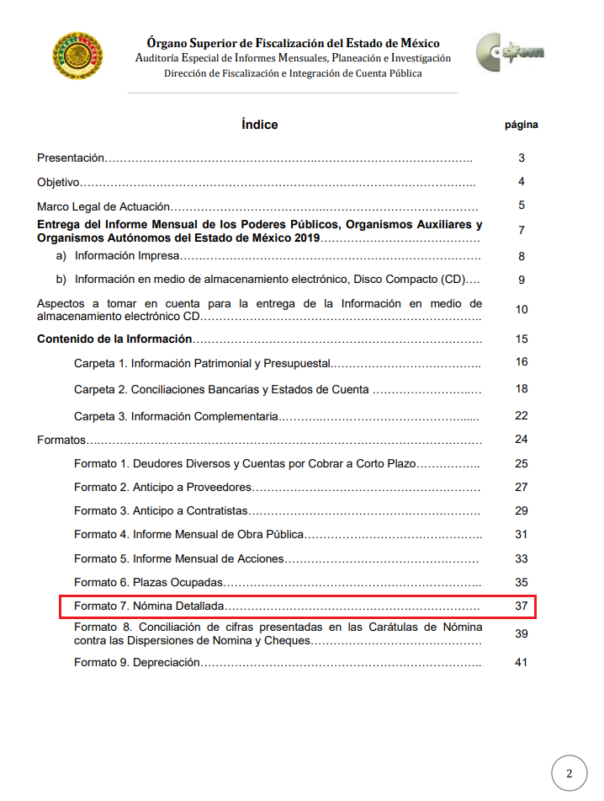
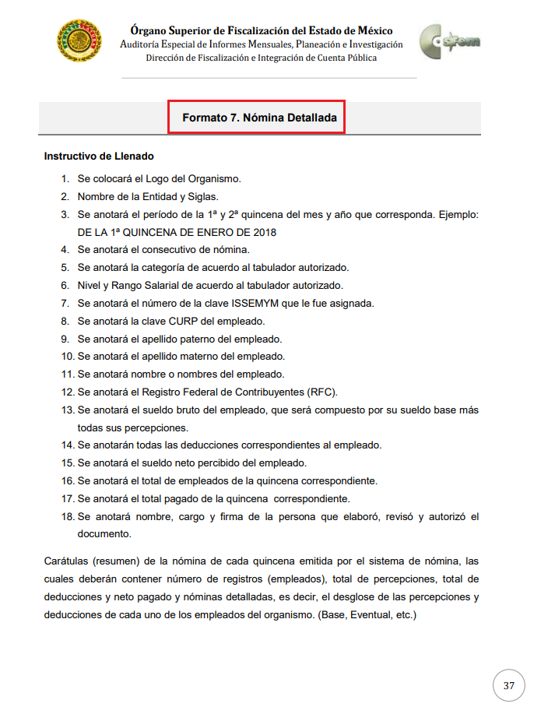
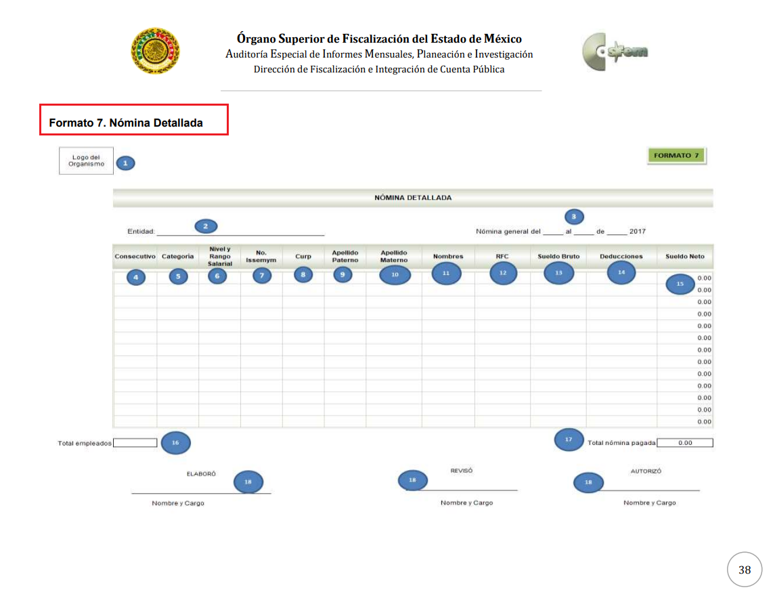
Atento a lo anterior, resulta claro que existe la obligación por parte del SUJETO OBLIGADO, de entregar los informes mensuales al Órgano Superior de Fiscalización del Estado de México de conformidad con el artículo 32 de la Ley de Fiscalización Superior del Estado de México, en los cuales se incluye lo referente a la nómina detallada, en consecuencia, la información solicitada por La Recurrente debe obrar en los archivos del Sujeto Obligado.

En este sentido, de acuerdo a la naturaleza de la información solicitada se concluye que ésta es de interés general y de alcance público, puesto que la ciudadanía tiene derecho a saber cuánto es el gasto ejercido para el pago de remuneraciones por servicios personales al realizar las funciones públicas, esto es, su acceso permite transparentar la aplicación de los recursos públicos que son otorgados para el cumplimiento de sus funciones, ello conforme a lo dispuesto por el artículo 23, fracción V y penúltimo párrafo de la Ley de Transparencia y Acceso a la Información Pública del Estado de México y Municipios, que establece como deber de los Sujetos Obligados el hacer pública toda la información respecto a los montos y nombres de las personas a quienes se entreguen recursos públicos y con ello transparentar la forma, términos, causas y finalidad en la disposición de esos recursos; ya que, este precepto legal, como ya fue citado, establece:
“Artículo 23 Son sujetos obligados a transparentar y permitir el acceso a su información y proteger los datos personales que obren en su poder:
V. Los órganos autónomos;
Los sujetos obligados deberán hacer pública toda aquella información relativa a los montos y las personas a quienes entreguen, por cualquier motivo, recursos públicos, así como los informes que dichas personas les entreguen sobre el uso y destino de dichos recursos.” [Sic]

Sirve de sustento por analogía, para justificar la publicidad sobre los datos relativos a los montos por concepto de pago de las remuneraciones, los criterios 01/2003 y 02/2003 emitidos por el Comité de Acceso a la Información Pública y Protección de Datos Personales de la Suprema Corte de Justicia de la Nación que a continuación se citan:
“Criterio 01/2003.
“INGRESOS DE LOS SERVIDORES PÚBLICOS. CONSTITUYEN INFORMACIÓN PÚBLICA AÚN Y CUANDO SU DIFUSIÓN PUEDE AFECTAR LA VIDA O LA SEGURIDAD DE AQUELLOS. Si bien el artículo 13, fracción IV, de la Ley Federal de Transparencia y Acceso a la información Pública Gubernamental establece que debe clasificarse como información confidencial la que conste en expedientes administrativos cuya difusión pueda poner en riesgo la vida, la seguridad o la salud de cualquier persona, debe reconocerse que aun y cuando en ese supuesto podría encuadrar la relativa a las percepciones ordinarias y extraordinaria de los servidores públicos, ello no obsta para reconocer que el legislador estableció en el artículo 7 de ese mismo ordenamiento que la referida información, como una obligación de trasparencia, deben publicarse en medios remotos o locales de comunicación electrónica, lo que se sustenta en el hecho de que el monto de todos los ingresos que recibe un servidor público por desarrollar las labores que les son encomendadas con motivo del desempeño del cargo respecto. Constituyen información pública, en tanto que se trata de erogaciones que realiza un órgano del Estado en base con los recursos que encuentran su origen en mayor medida en las contribuciones aportados por los gobernados…”

“Criterio 02/2003.
INGRESOS DE LOS SERVIDORES PÚBLICOS, SON INFORMACIÓN PÚBLICA AÚN Y CUANDO CONSTITUYEN DATOS PERSONALES QUE SE REFIEREN AL PATRIMONIO DE AQUÉLLOS. De la interpretación sistemática de lo previsto en los artículos 3º, fracción II; 7º, 9º y 18, fracción II, de la Ley Federal de Transparencia y Acceso a la Información Pública Gubernamental se advierte que no constituye información confidencial la relativa a los ingresos que reciben los servidores públicos, ya que aun y cuando se trata de datos personales relativos a su patrimonio, para su difusión no se requiere consentimiento de aquellos, lo que deriva del hecho de que en términos de los previsto en el citado ordenamiento deben ponerse a disposición del público a través de medios remotos o locales de comunicación electrónica, tanto el directorio de servidores públicos como las remuneraciones mensuales por puesto incluso el sistema de compensación…” [Sic]

En este sentido, El Sujeto Obligado se encuentra constreñido a entregar la información solicitada por El Recurrente, de acuerdo a lo dispuesto por los artículos 3, fracción XI y 12 de la Ley de Transparencia y Acceso a la Información Pública del Estado de México y Municipios, de los cuales se desprende que es información pública la contenida en los documentos que los Sujetos Obligados generen, administren o se encuentre en su posesión en ejercicio de sus atribuciones.
Siendo aplicable, el criterio de interpretación en el orden administrativo número 0002-11, emitido por Acuerdo del Pleno del Instituto de Transparencia y Acceso a la Información Pública y Protección de Datos Personales del Estado de México y Municipios, publicado en el Periódico Oficial del Gobierno del Estado Libre y Soberano de México “Gaceta del Gobierno” el diecinueve de octubre de dos mil once, cuyo rubro y texto dispone:

“CRITERIO 0002-11
INFORMACIÓN PÚBLICA, CONCEPTO DE, EN MATERIA DE TRANSPARENCIA. INTERPRETACIÓN TEMÁTICA DE LOS ARTÍCULOS 2 2, FRACCIÓN V, XV, Y XVI, 32, 4,11 Y 41. De conformidad con los artículos antes referidos, el derecho de acceso a la información pública, se define en cuanto a su alcance y resultado material, el acceso a los archivos, registros y documentos públicos, administrados, generados o en posesión de los órganos u organismos públicos, en virtud del ejercicio de sus funciones de derecho público, sin importar su fuente, soporte o fecha de elaboración.
En consecuencia el acceso a la información se refiere a que se cumplan cualquiera de los siguientes tres supuestos:
1) Que se trate de información registrada en cualquier soporte documental, que en ejercicio de las atribuciones conferidas, sea generada por los Sujetos Obligados;
2) Que se trate de información registrada en cualquier soporte documental, que en ejercicio de las atribuciones conferidas, sea administrada por los Sujetos Obligados, y
3) Que se trate de información registrada en cualquier soporte documental, que en ejercicio de las atribuciones conferidas, se encuentre en posesión de los Sujetos Obligados.” [Sic]

En este sentido, de acuerdo a la naturaleza de la información solicitada se concluye que ésta es de interés general y de alcance público, puesto que la ciudadanía tiene derecho a saber cuál es el gasto ejercido para el pago de remuneraciones por servicios personales al realizar las funciones públicas, comparte la misma hipótesis lo relativo a nombre, cargo y departamento de adscripción de los servidores públicos.
En consecuencia, resulta procedente la entrega de la siguiente información, en versión pública de ser procedente:
- Nómina detallada correspondiente a la primera quincena de julio de 2019
- El o los documentos donde conste el cargo y departamento de los servidores públicos adscritos durante la primera quincena de julio de 2019.

- Versión Pública
No pasa desapercibido que la información podría contener información susceptible de clasificar, por lo cual, dicha información debe ser clasificada para no vulnerar un derecho intangible. Aunado a que de ser en caso de contar con otra información consistente en datos personales, deberá generarse una versión pública, tal excepción a la publicidad, atiende a la coexistencia de datos públicos e información que tenga el carácter de confidencial (datos personales) o reservada, por lo que debe privilegiarse el acceso a la información bajo el principio de máxima divulgación, empero sin violar el derecho a la protección de datos personales, cuyo fundamento legal aplicable se encuentra inmerso en los numerales de la Ley de la materia, que a la letra esgrimen:
“Artículo 3. Para los efectos de la presente Ley se entenderá por:
(…)
IX. Datos personales: La información concerniente a una persona, identificada o identificable según lo dispuesto por la Ley de Protección de Datos Personales del Estado de México;
(…)
XLV. Versión pública: Documento en el que se elimine, suprime o borra la información clasificada como reservada o confidencial para permitir su acceso.
Artículo 122. La clasificación es el proceso mediante el cual el sujeto obligado determina que la información en su poder actualiza alguno de los supuestos de reserva o confidencialidad, de conformidad con lo dispuesto en el presente título.
[…]
Artículo 132. La clasificación de la información se llevará a cabo en el momento en que:
[…]
II. Se determine mediante resolución de autoridad competente; o
(…)
Artículo 137. Cuando un mismo medio, impreso o electrónico, contenga información pública y reservada o confidencial, la Unidad de Transparencia para efectos de atender una solicitud de información, deberán elaborar una versión pública en la que se testen las partes o secciones clasificadas, indicando su contenido de manera genérica y fundando y motivando su clasificación.” [Sic]

Verbigracia, previo a poner a disposición la información correspondiente debe considerarse que tiene carácter de confidencial el Registro Federal de Contribuyentes (RFC) que no sean de proveedores, cuenta bancaria, la Clave Única de Registro de Población (CURP), domicilio particular, teléfono particular, el nombre de las personas físicas que no tengan la calidad de servidor público o aquellos que no reciban recursos públicos, entre otros considerados como datos personales en términos de la normatividad aplicable.
En cuanto al Registro Federal de Contribuyentes de las personas físicas constituye un dato personal, ya que para su obtención es necesario acreditar ante la autoridad fiscal previamente la identidad de la persona, su fecha de nacimiento, entre otros aspectos.
Ahora bien, las personas físicas tramitan su inscripción en el registro con el propósito de realizar —mediante esa clave de identificación— operaciones o actividades de naturaleza fiscal, la cual, les permite hacer identificable respecto de una situación fiscal determinada.
Lo anterior es compartido por el ahora Instituto Nacional de Transparencia, Acceso a la Información y Protección de Datos Personales (INAI), conforme al criterio 19/17, el cual es del tenor literal siguiente:
“Registro Federal de Contribuyentes (RFC) de personas físicas. El RFC es una clave de carácter fiscal, única e irrepetible, que permite identificar al titular, su edad y fecha de nacimiento, por lo que es un dato personal de carácter confidencial.
Resoluciones:
RRA 0189/17. Morena. 08 de febrero de 2017. Por unanimidad. Comisionado Ponente Joel Salas Suárez.
RRA 0677/17. Universidad Nacional Autónoma de México. 08 de marzo de 2017. Por unanimidad. Comisionado Ponente Rosendoevgueni Monterrey Chepov.
RRA 1564/17. Tribunal Electoral del Poder Judicial de la Federación. 26 de abril de 2017. Por unanimidad. Comisionado Ponente Oscar Mauricio Guerra Ford.”

Así, el RFC se vincula al nombre de su titular, permite identificar la edad de la persona, su fecha de nacimiento, así como su homoclave, la cual es única e irrepetible y determina justamente la identificación de dicha persona para efectos fiscales, por lo éste constituye un dato personal que concierne a una persona física identificada e identificable.
En cuanto a la Clave Única de Registro de Población (CURP) en virtud de que éste se integra por datos personales que únicamente le conciernen a un particular como son su fecha de nacimiento, su nombre, sus apellidos y su lugar de nacimiento; información que permite distinguirlo del resto de los habitantes, se considera que es de carácter confidencial.
Argumento que es compartido por el Instituto Nacional de Transparencia, Acceso a la Información y Protección de Datos Personales, conforme al criterio número 18/17 el cual refiere:
“Clave Única de Registro de Población (CURP). La Clave Única de Registro de Población se integra por datos personales que sólo conciernen al particular titular de la misma, como lo son su nombre, apellidos, fecha de nacimiento, lugar de nacimiento y sexo. Dichos datos, constituyen información que distingue plenamente a una persona física del resto de los habitantes del país, por lo que la CURP está considerada como información confidencial”.
Resoluciones:
RRA 3995/16. Secretaría de la Defensa Nacional. 1 de febrero de 2017. Por unanimidad. Comisionado Ponente Rosendoevgueni Monterrey Chepov.
RRA 0937/17. Senado de la República. 15 de marzo de 2017. Por unanimidad. Comisionada Ponente Ximena Puente de la Mora.
RRA 0478/17. Secretaría de Relaciones Exteriores. 26 de abril de 2017. Por unanimidad. Comisionada Ponente Areli Cano Guadiana.”

Lo anterior, sólo en caso de advertir información susceptible de clasificar, por ende, resulta necesario que el Comité de Transparencia del Sujeto Obligado emita el Acuerdo de Clasificación correspondiente que sustente la versión pública, el cual deberá cumplir cabalmente las formalidades previstas en el artículo 137 de la Ley de Transparencia y Acceso a la Información Pública del Estado de México y Municipios, así como los numerales aplicables de los LINEAMIENTOS GENERALES EN MATERIA DE CLASIFICACIÓN Y DESCLASIFICACIÓN DE LA INFORMACIÓN, ASÍ COMO PARA LA ELABORACIÓN DE VERSIONES PÚBLICAS, publicados en el Diario Oficial de la Federación en fecha quince de abril de dos mil dieciséis, mediante Acuerdo del Consejo Nacional del Sistema Nacional de Transparencia, Acceso a la Información Pública y Protección de Datos Personales.

En mérito de lo expuesto en líneas anteriores, resultan fundados los motivos de inconformidad que arguye La Recurrente en su medio de impugnación que fuera materia de estudio, por ello con fundamento en la primera hipótesis de la fracción III del artículo 186, de la Ley de Transparencia y Acceso a la Información Pública del Estado de México y Municipios, se REVOCA la respuesta a la solicitud de información número 00156/TRIJAEM/IP/2019 que ha sido materia del presente fallo.
Razón por la cual es dable ORDENAR al Sujeto Obligado haga entrega a La Recurrente vía SAIMEX, en versión pública de ser procedente, de la información precisada con anterioridad.
Por lo antes expuesto y fundado es de resolverse y;

S E RESUELVE
PRIMERO. Se REVOCA la respuesta entregada por EL SUJETO OBLIGADO, a la solicitud de información número 00156/TRIJAEM/IP/2019, por resultar fundados los motivos de inconformidad que arguye LA RECURRENTE, en términos del considerando CUARTO de la presente resolución.

SEGUNDO. Se ORDENA al SUJETO OBLIGADO haga entrega a LA RECURRENTE a través del SAIMEX, en versión pública de ser procedente, de lo siguiente:
- Nómina detallada correspondiente a la primera quincena de julio de 2019.
- El o los documentos donde conste el cargo y departamento de los servidores públicos adscritos durante la primera quincena de julio de 2019.
Para la entrega en versión pública deberá emitir el Acuerdo del Comité de Transparencia en términos de los artículos 49, fracción VIII y 132 fracción II de la Ley de Transparencia y Acceso a la Información Pública del Estado de México y Municipios, en el que funde y motive las razones sobre los datos que se supriman o eliminen y se ponga a disposición del recurrente.

TERCERO. Notifíquese al Titular de la Unidad de Transparencia del SUJETO OBLIGADO, para que conforme al artículo 186 último párrafo, 189 segundo párrafo y 194 de la Ley de Transparencia y Acceso a la Información Pública del Estado de México y Municipios; dé cumplimiento a lo ordenado dentro del plazo de diez días hábiles, debiendo informar a este Instituto en un plazo de tres días hábiles siguientes sobre el cumplimiento dado a la presente resolución.

CUARTO. Notifíquese a LA RECURRENTE la presente resolución, así mismo de conformidad con lo establecido en el artículo 196 de la Ley de Transparencia y Acceso a la Información Pública del Estado de México y Municipios podrá promover Juicio de Amparo en los términos de las leyes aplicables.

ASÍ LO RESUELVE, POR UNANIMIDAD DE VOTOS EL PLENO DEL INSTITUTO DE TRANSPARENCIA, ACCESO A LA INFORMACIÓN PÚBLICA Y PROTECCIÓN DE DATOS PERSONALES DEL ESTADO DE MÉXICO Y MUNICIPIOS, CONFORMADO POR LOS COMISIONADOS ZULEMA MARTÍNEZ SÁNCHEZ, EVA ABAID YAPUR, JOSÉ GUADALUPE LUNA HERNÁNDEZ, JAVIER MARTÍNEZ CRUZ Y LUIS GUSTAVO PARRA NORIEGA EN LA CUADRAGÉSIMA PRIMERA SESIÓN ORDINARIA CELEBRADA EL SEIS DE NOVIEMBRE DE DOS MIL DIECINUEVE, ANTE EL SECRETARIO TÉCNICO DEL PLENO, ALEXIS TAPIA RAMÍREZ.

Zulema Martínez Sánchez
Comisionada Presidenta
(Rúbrica).

Eva Abaid Yapur
Comisionada
(Rúbrica).

José Guadalupe Luna Hernández
Comisionado
(Rúbrica).
Luis Gustavo Parra Noriega
Comisionado
(Rúbrica).

Javier Martínez Cruz
Comisionado
(Rúbrica).

Alexis Tapia Ramírez
Secretario Técnico del Pleno
(Rúbrica).

Esta hoja corresponde a la resolución de fecha seis de noviembre de dos mil diecinueve, emitida en el recurso de revisión 07200/INFOEM/IP/RR/2019.
OSAM/JCMA

IMPROCEDENCIA Y SOBRESEIMIENTO EN EL JUICIO DE AMPARO. LAS CAUSAS PREVISTAS EN LOS ARTÍCULOS 73 Y 74 DE LA LEY DE LA MATERIA, RESPECTIVAMENTE, NO SON INCOMPATIBLES CON EL ARTÍCULO 25.1 DE LA CONVENCIÓN AMERICANA SOBRE DERECHOS HUMANOS. Del examen de compatibilidad de los artículos 73 y 74 de la Ley de Amparo con el artículo 25.1 de la Convención Americana sobre Derechos Humanos no se advierte que el derecho interno desatienda los estándares que pretenden proteger los derechos humanos en dicho tratado, por regular causas de improcedencia y sobreseimiento que impiden abordar el estudio de fondo del asunto en el juicio de amparo, en virtud de que el propósito de condicionar el acceso a los tribunales para evitar un sobrecargo de casos sin mérito, es en sí legítimo, por lo que esa compatibilidad, en cuanto a los requisitos para la admisibilidad de los recursos dependerá, en principio, de los siguientes criterios: no pueden ser irracionales ni de tal naturaleza que despojen al derecho de su esencia, ni discriminatorios y, en el caso, la razonabilidad de esas causas se justifica por la viabilidad de que una eventual sentencia concesoria tenga un ámbito de protección concreto y no entre en conflicto con el orden jurídico, no son de tal naturaleza que despojen al derecho de su esencia ni tampoco son discriminatorias, pues no existe alguna condicionante para su aplicabilidad, en función de cuestiones personales o particulares del quejoso. Por tanto, las indicadas causas de improcedencia y sobreseimiento no son incompatibles con el citado precepto 25.1, pues no impiden decidir sencilla, rápida y efectivamente sobre los derechos fundamentales reclamados como violados dentro del juicio de garantías.

